DATOS DEL COMPRADOR



COBfGO 10531168F15 FBC5tA 16/06/2016

1B08/2016

16:54.31

0€LWf3Jt.AN

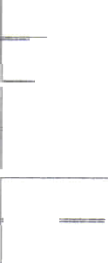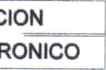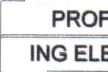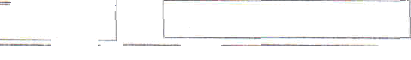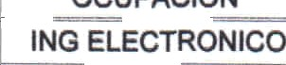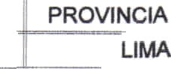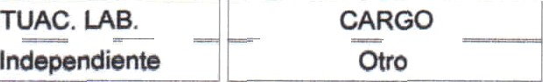

NOMBREG Y APELLIDO8 / RAZON SOCIAL

JARAMILLO CALLE PACO MIOUEL

SEXO

M•cculino

TELEFONO

¡

FECHADE NAC.

02/0g/1966

CELULAR

|

TIPO DE DOCUMENTO

DNI

IDENTIDAD

10531168

ESTADO CIVIL

Sol

0

DIRECCION D.N.I.

CALLE LOS ZAFIROS 285 DEPARTAMENTO 2A BALCONCILLO

DISTRITO ” PROVINCIA LA VICTORIA LIMA

DISTRITO

LA VICTORIA

)) DEPARTAMENTO

LIMA

DIRECCION ACTUAL

LOS ZAFIROS 285 INT. C - LA VICTORIA

DEPARTAMENTO

LIMA

PROFESION

ING

"

SITUAC. LAB.

CARGO

ANTE LEQAL DBLA



EMPRESA NORPERU SAC

GIRO O ACTIVIDAD ” ”FEGHA INGRESO CARGO TELECOMUNICACIO / /

TELEFONO " 01-7049738

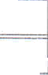

DIRECCION

CAL.LOS ZAFIROS NRO. 285 IMT. A URB. BALCONCII.I.O (ALT.CDA.2 AV.CANADA) DEPARTAMENTO

LIMA

OTROS INORESOS

0.00

DISTRITO

LA VICTORIA

REFERENCIAS PERSONALES PERSONA CON ÑECOCIO:

CELULAR

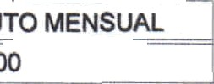

INGRESO BRUTO MENSUAL 4,000.00

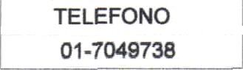

TELEFONO

01-7046738

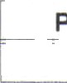

PROVINCIA

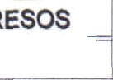

900108706

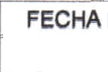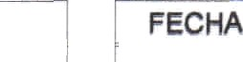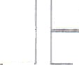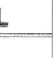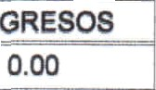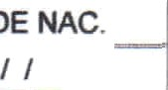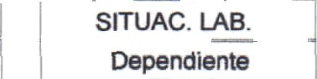

TIPO E DOCUMENTO

DOC. IDENTIDAD

PROFESIO

EMPRESA

TELEFONO

INGRESO

/ /

RGO

Empleado

INGRESO BRUTO MENSUAL

OTRos i cREsoe

I

LOTE ELEGIDO ' Sector: ”Mz.: F“ LoB: 15



Area:

145.80

p g g pj2 :US$

199.00

Valor: USA $

26,014.20

4.1.- CONDICIONE8 DE PAOO DE LA INICIAL

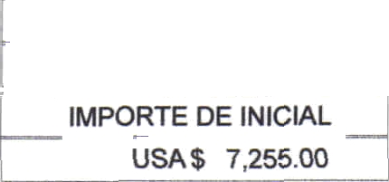

IMPORTE DE SEPARACION

* USA$ 0.00

IMPORTE DE INICIAL USAR 7,255.00

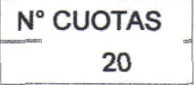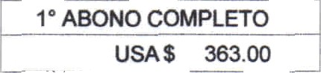

CUOTAS

2O

1* : USG

2* : USS

3° : USG

4° : uss s• : uss

6°: UM

383.00 1t* : USG

363.00 12° : US$

363.00 13° : US$

363.00 14° : USD

363.00 15° : USS

363.00 16° : US$



**M3 X**



## Z63O0 Z63.00 063.OO

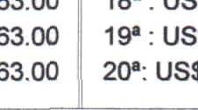

363.00 18° : US$

363.00 19° : USS

363.00 20°: USD

”El importe otorgado por concepto de eeparaÓón de lote será incluido en la 1° Cuota del plan de pago 7' : US$

de la iniÓal el cual esta exduido da intereses compensatoñoe. 8° : US6

J.2.- CONDICIONES DE PAGO DEL 9ALDO A FINANCIAR CON INTERESES 5° : USS

10°: US6

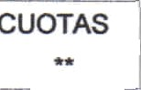

N° CUOTAS

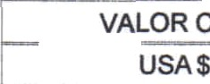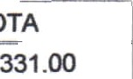

VALOR CUOTA



SALDO A FINANCIAR USAÇ 21,759.20

363.00 17° : US$

## Zd3OO





358.00

* 1. .• RESUMEN

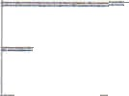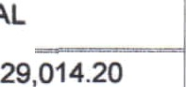

TOTAL

OTRO TITULAR

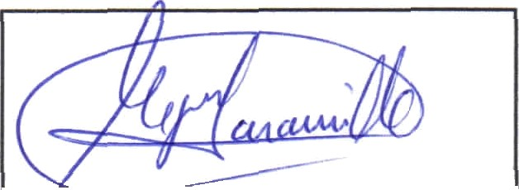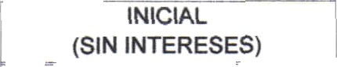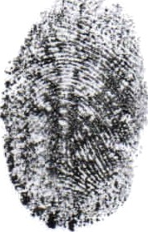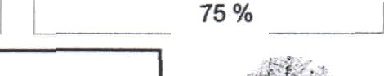

USA $7,255.00

FINANCIAMIENTO

NO INCLUYE INTERESES j USA$ 21,759.20

FIRMA DEL CONYUGUE/SOCIO

* + - REPRESENTANTE LEGAL

FIRMA DEL CONYUGUE/SOCIO OTRO TITULAR

* + - REPRESENTANTE LEGAL

Piura, 19 Setiembre 2016

SOLICITUD DE COMPRA VENTA A PLAZOS

C60Igo :1063116AF16

19/ 09/20 16

17 : 16 : 25

Señores: INMOBILIARIA Y CONSTRUCTORA LAS COLINAS DEL CHIPE SE.C.

Calle Cuzco 1104 Piura - Piure - Plufa De mi mayor coneideiación:



* Datos det Inmueble

UbIcecI4n: Ex fundo el Chips, lote 01, Zona Nor Oeate de expansión urbana, distñto, provincia y departwnento de Piuta Inecrtoclón: Partida olocbónica matm N° 11110488 del Ragisbo de Predio de la Oficina Reglsbsl de Piufa.

# Camcteriaticm del Lot•

Manzana: F Lote N° 15

Area : 15.60 Precio USS 190.00 (Pfscio contado)

(Cuyas catmterlsticas ss encuentian dHalladas an el pleno de lotbación de la Uñ›snbación Les Colinas del Chips IEl ›e indicado en la

Hçja de Díos adjtinta al Presenta documento y el Contrato de Transferencia que sa suscñba). Valor de L‹xe US$ 29014.20

* Condiciona de Venta a Plazos

Monto :

Ptecio del Lote USS 29014.20

- Menos: Inicial USS 7255.00 Saldo s Plazos USS 21759.20

* Condiciona d• la Inicial en parte

1ra. El 1809/2016, USS 383.00

2da. El 18/10/2016 ,USS 303.00

3ra. El 16/11/2016, USS 383.IXI

4ta. El 10/12/2016, USS 383.00 Sts. El 10/01/2017 , USS 383.00 81». E 1&02/2017, Usg 363.00

7ma. El 18/03/2017, USS 383.00

8ve. El 18Q4/2017, USS 383.¢B

8ne. El 18/05/2017, UGG 383.00

10ma. El 16/06/2017, USS 363.00

* Propuaats do la Compm - Venta a

11va. El 18/07J2017, USS 383.tXl I El 18/¢B/2017, USS 383.00 I El 1BOBG017 , USS 383.00 1 .El 1a/10/2017 , Uss 383.

15v El 18/11/2017, USS 383.00 I El 10/12/2017, USS 363.00 17va. El 18Q1J2018 , USS 383.¢XJ

18v El 10/02/2018 , USS 383.00

19vs. El 1B/03/2018, USS 383.tXl

20vs. El 18/04/2018, USS 368.00

* + Para pagarlos en ”Cuotas Fijas Menstialm clu de USA 6 331.00 (Incluido Intereses), pais lo cual pmsedo a suacñbir y firmar ”’ tazas de cwnbÓ wjutvalento cade una a cada cuota y cu leche feapexiva.

Paia cuyo efecto solicito preparar a nuc#Bo cago y gasto los sigutentos dwanentm:

* + Contesto Prepatatoño: Al cual me obligo a suacifblr dentio del plszo de siata (7) dim babilade aprobada la praaents solicitud.
  + Minuta de Compra Venta: El cual ms obEgo a su6cñbir dantfo de los plazos y co1dicionos qtw 6s establwcan an el contmto preparalorio.

Tengo pleno conocimiento y acapto que de producirse desistimiento de la piseents solicitud, incumplimiento de dos o mae cuota mensuales 8egún Calendario de pagos que ss a¢)untaiá al co«l‹ato de Compis venta, el desistimiento as la suacripui0zi de contrato de compromiso de Contratar o de Escritura públk›ade Compfa Venta definitiva, si incurso en el imumplknianto de las condiciones mlablecidas en be contistos antes menciones o cualquier que, a‹i nás de W anteriormente mencx›nadas, genaiwi la raeolución del Compromiso de Contratar y/o

Contiato Definitivo de Coizipra Venta, se licaián faa decuccionm por concepto de penalidad por daño, paijuicios, gastos administrativos y financiarm genwados de scuer¢lo al siguiente d&alie:

* + Deducción del 6096 del monto capital y del 10036 de concepto de inteisees compeneatoños y/o comisiones por dia de atraso pagados a favor de la INMOBILIARIA Y CONSTRUCTORA LAS COLINAS DEL CHIPE SE.C.; si los supuestos mencionados en el p8nafo anterior m generan previa o durante la vigencia del Contrato de Compromiso a Conbatar.
  + Doduccibn del 7036 dot monto capital y del 10096 de concepto de inteieoas compensatonos y/o co(tii6ionos por dfa de atraso pagados a favor de la INMOBILIARIA Y CONSTRUCTORA LAS COLINAS DEL CHIPE SA.C.; si la supumtos moncionedos en el primer pñnafo de le presente sección ce generan previa o durante la vigencia de la Minuta o Escritura Pública del Contrato Definitivo.

La totalidad de deducciones citadas en e6ta sección ss calcularán y }ocutarán sobro la totalBed de los impoites abonados a la facha en que ce hace efectiva la aplicación de la penalidad conespondfents, y de conformidad a Imcondiciona mteblacidas en los contratos que so su6cñbirán en la formalización de la ttsnsferoncia de los lotes mateña de venta.

* Cuponæ de depôslto de ml lnlclal en cl Banœ Condncntsl Cfa. 0011-06B64I10000771J ta canedad de:

USS 383.00 18OB2016 Movimiento: OF.: PIURA OP.: ¥00QJ010W BV:tX)1•001581 10/00/2016 USS 383.00 1B/10/2018

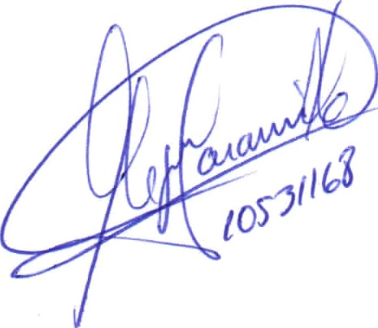USS 363.IX) 16f11/2016 USg 303.00 IB/12G016 USS 383.£B 1801/2017 USS 383.IXI 10/IJ2/2017 USS 363.£ I 1BO3/2017 USS 383.00 18Q€G017 USS 383.IX) 18Q5/2017

tJSg 383.0¢l 1&fB/2017 USS 383.00 18/07/2017

USg 303.00 187I38G017 USS 383.iXl 1B J9/2017 USS 383.IXI 16/10/2017 USg 383.00 1B/11/2017

USS 363.00 18/12/2017

USS 383.00 1801/2018

USS 383.00 1802/2018

USS 383.00 18/03/2018

USS 358.00 1BQ4G018

Declaro bejo ]urarnento que la datos consignados en el presente documento me fuofon proporcionados por la Inmobiliaña & Constructora Las Colinas del Chips SAC. de modo gratuito y cg›ortuno en el presente pn›coao de venta de conlónriided a bestablecido en el articulo 77° de Ley 29571 - Código de Pfotmción y Defense del Consumidor y consñtuye el libfe }an:ácio de mi(nuestis) vduntad y expresión a

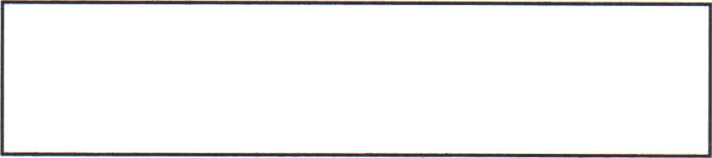Sin otro particular, reitero a Ustedes mis sinceros respetos. Atentamente,

RAMILL&CALLE PACO MIGUEL DNI 10631168

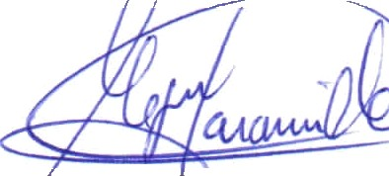

FIRMA DEL TITULAR OTRO TITULAR

FIRMA DEL CONYUGE OTRO TITULAR

DNI

o REPRESENTANTE LEGAL o REPRESENTANTE LEGAL